Opmerkingen handleiding content website Spontaan
Inloggen ging na wat initiële probleempjes redelijk vlot.
Voor inlog als beheerder in productie is het handig om het privé mail adres te gebruiken. Voor Gert en mij dus hetzelfde adres als in de FAT/GAT
Pagina 6 singleton versus herhaalbare content is mij onvoldoende duidelijk wat bedoeld wordt. Kan verder prima zaken toevoegen via de items onder de plus knop.
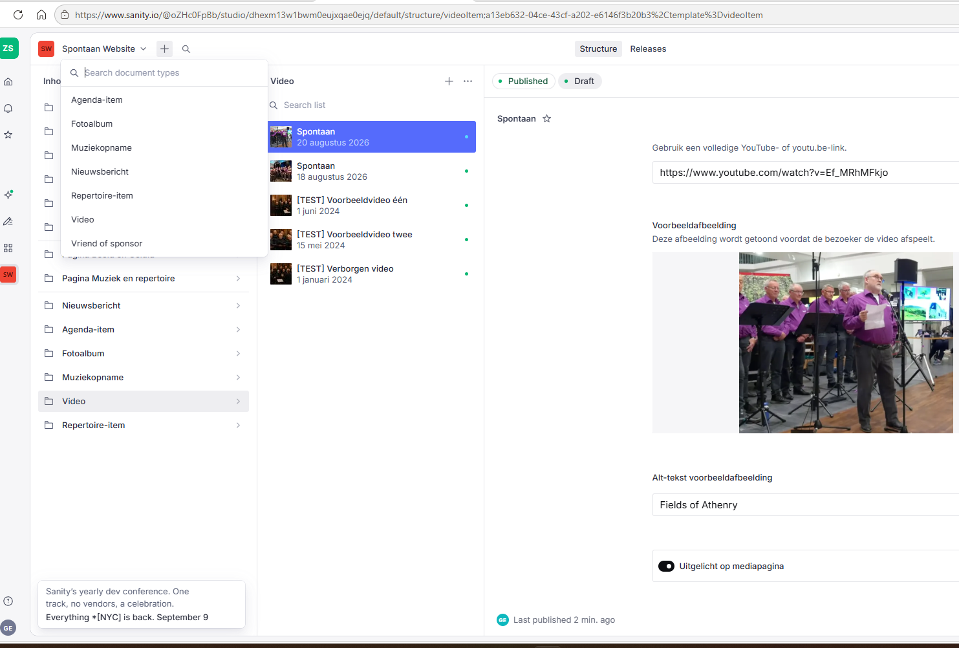

Aanpassen van content over de verschillende pagina’s singleton en/of herhaalbaar lukt prima.

FAT/GAT checklist A1 t/m A20 kan ik uitvoeren. Geen foutmeldingen onderweg.
Wil je de link naar facebook (van Felix) toevoegen of kunnen we dat zelf naar believen doen?
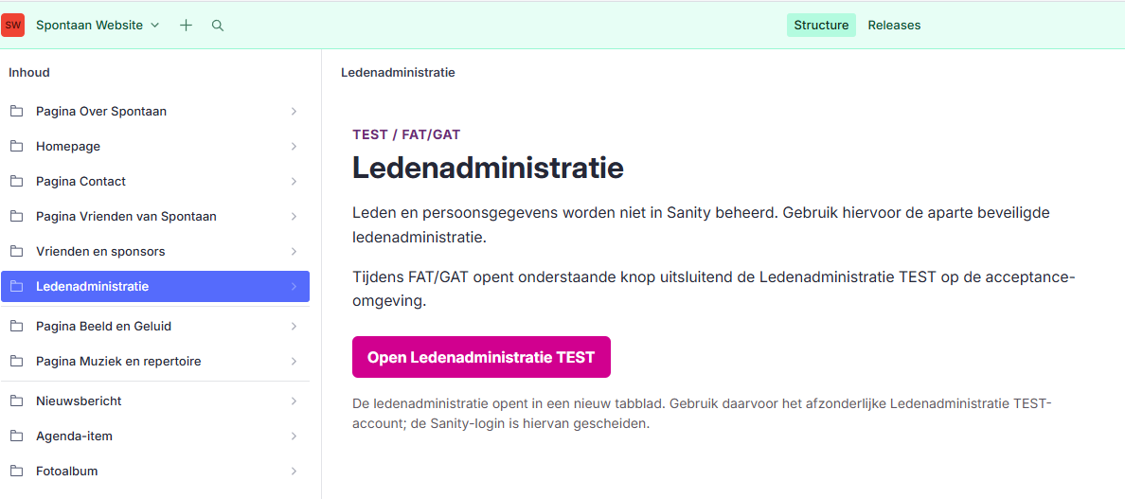
Ledenadmin vereist Vercel account en aparte inlog.
Is het de bedoeling dat hier ook de liedteksten gaan komen?
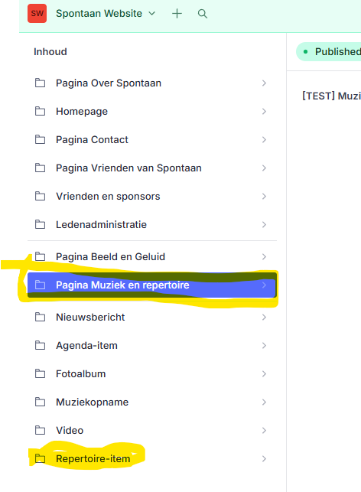
Geel gearceerde items lijken dubbelop. Onderste zou wegkunnen?

